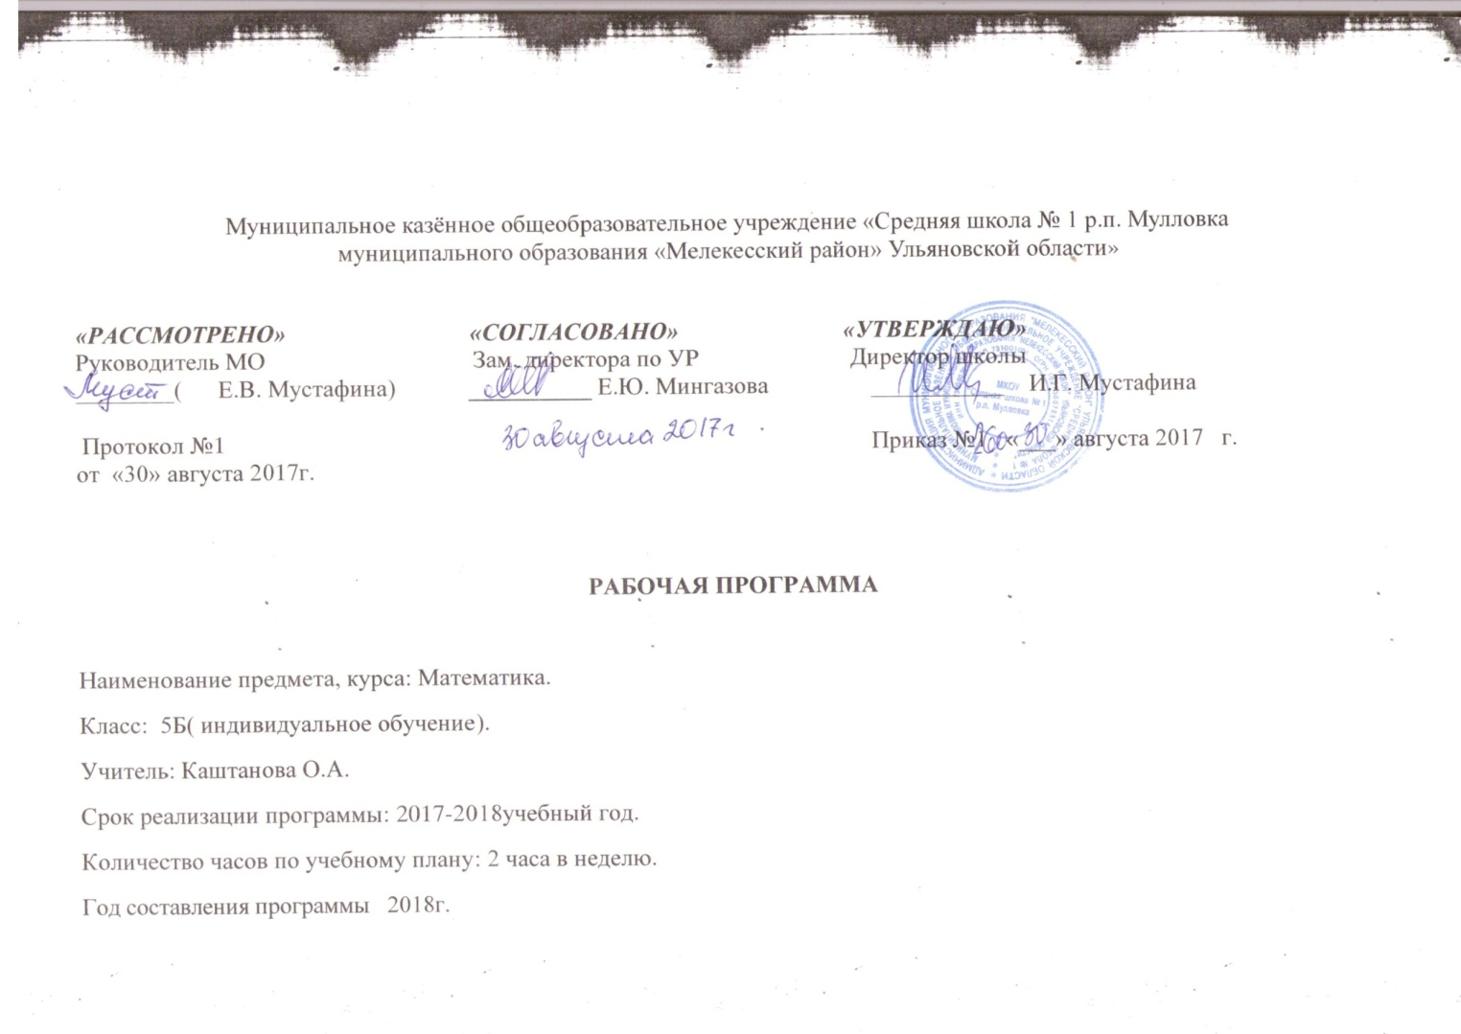

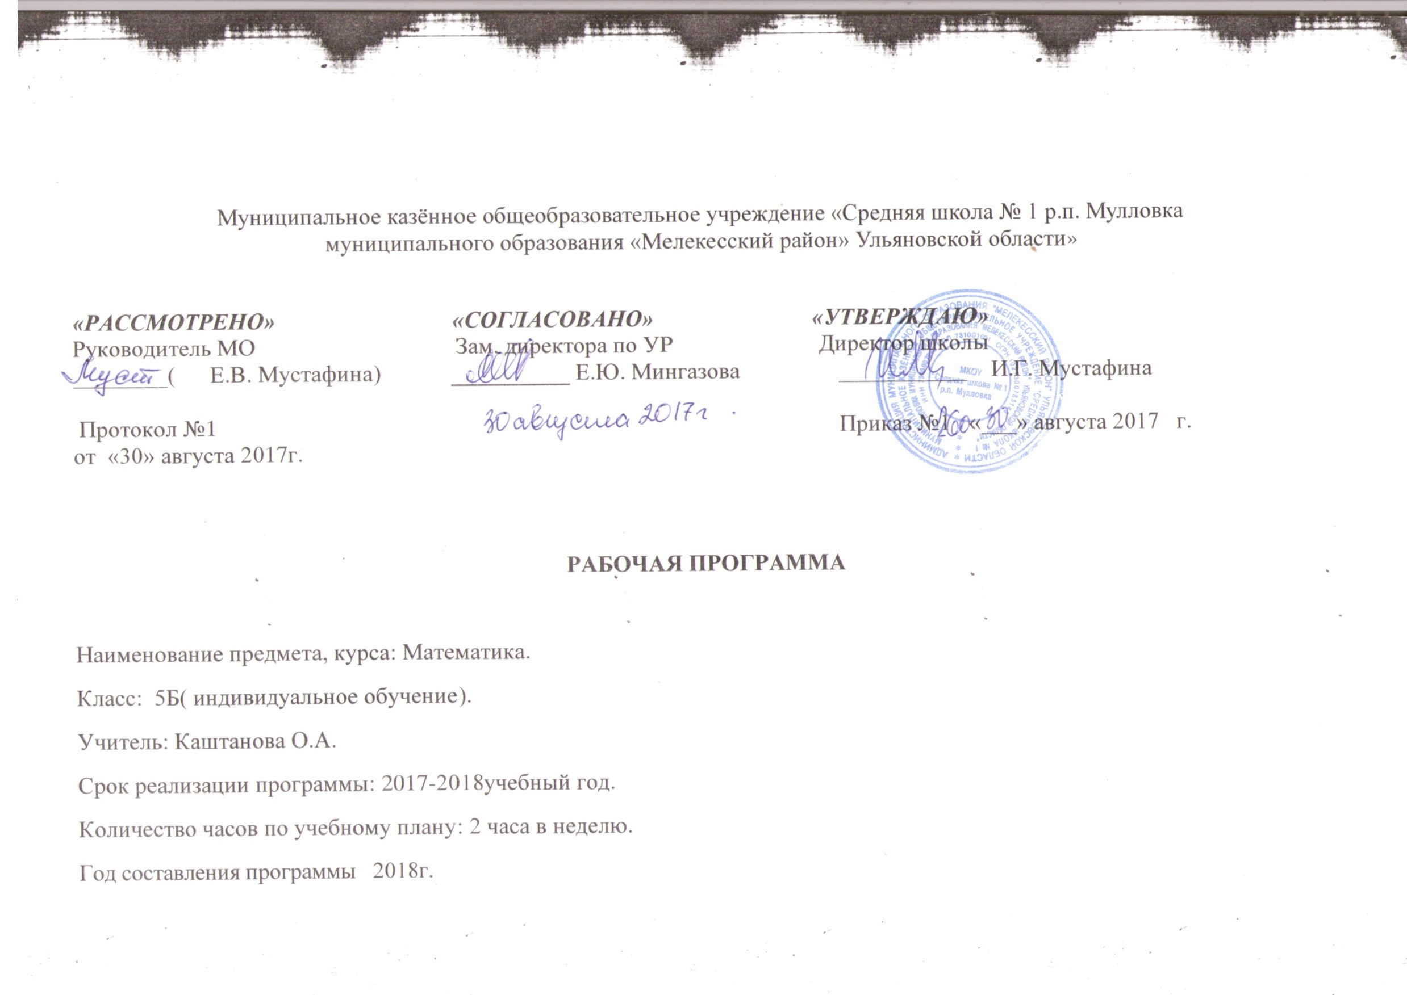

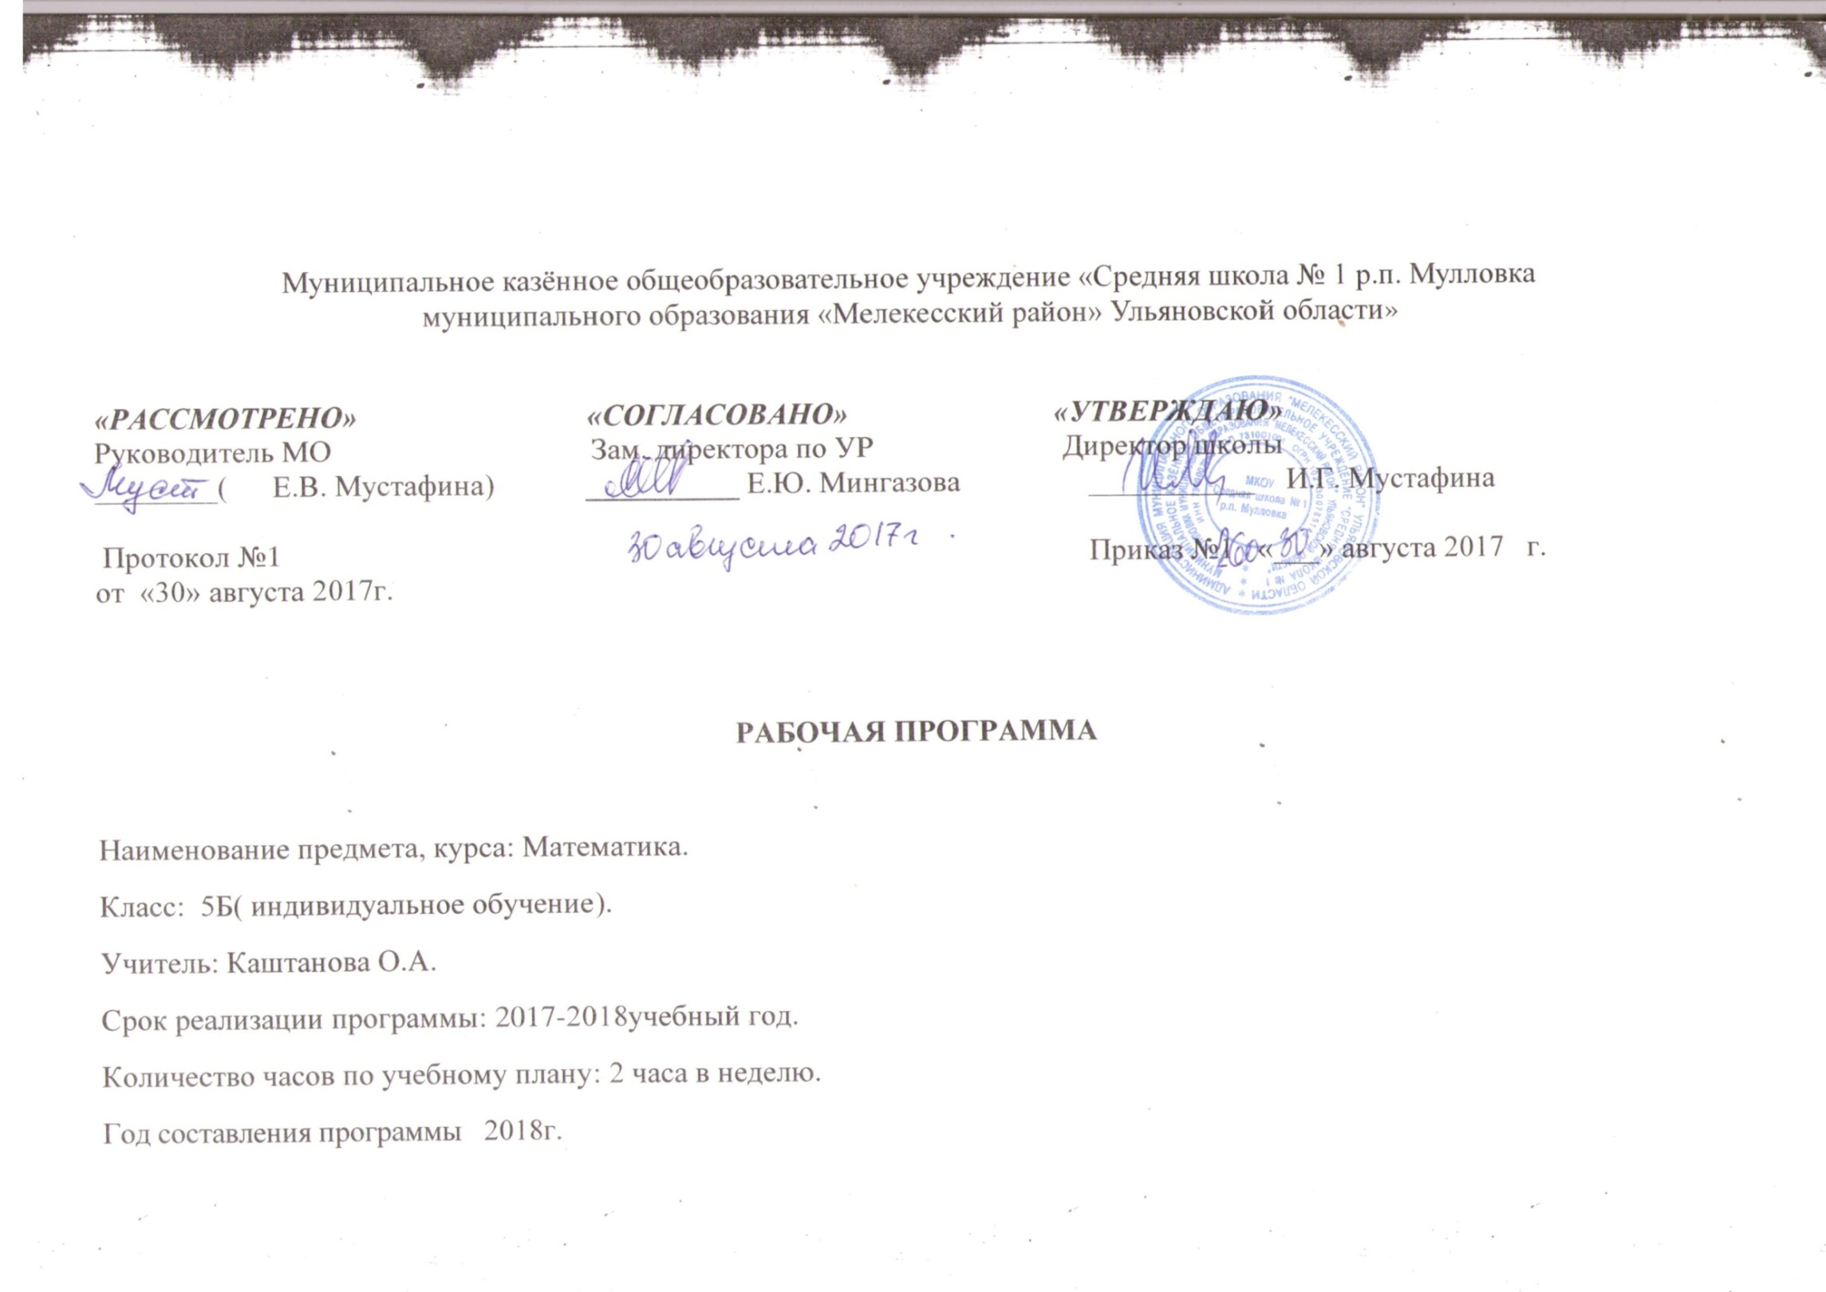

Пояснительная записка

Место предмета в учебном плане, вид программы.
На изучение математики в 5 классе отводится 6 часов в неделю (210 часов), из которых 1 час (35 часов в год) вводится за счет компонента образовательного учреждения. В результате чего увеличено количество часов на изучение разделов: «Натуральные числа и нуль», «Измерение величин», «Делимость натуральных чисел», «Обыкновенные дроби», «Повторение».
Рабочая программа рассчитана на 210 часов в год (6 часов в неделю), в том числе на проведение контрольных работ - 9 часов.
Для реализации программного содержания используется учебник: С.М.Никольский, М.К.Потапов, Н.Н.Решетников, А.В.Шевкин Математика: учебник для 5 класса – М. Просвещение, 2013 год.

Планируемые результаты освоения учебного предмета

Программа позволяет добиваться следующих результатов освоения образовательной программы основного общего образования.
Личностные:
у учащихся будут сформированы:
- ответственное отношение к учению;
- готовность и способность обучающихся к саморазвитию и самообразованию на основе мотивации к обучению и познанию;
- умение ясно, точно, грамотно излагать свои мысли в устной и письменной речи, понимать смысл поставленной задачи, выстраивать аргументацию, приводить примеры и контрпримеры;
- начальные навыки адаптации в динамично изменяющемся мире;
- экологическая культура: ценностное отношение к природному миру, готовность следовать нормам природоохранного, здоровьесберегающего поведения;
- формирование способности к эмоциональному восприятию математических объектов, задач, решений, рассуждений;
- умение контролировать процесс и результат учебной математической деятельности;

у учащихся могут быть сформированы:
- первоначальные представления о математической науке как сфере человеческой деятельности, об этапах её развития, о её значимости для развития цивилизации;
- коммуникативная компетентность в общении и сотрудничестве со сверстниками в образовательной, учебно-исследовательской, творческой и других видах деятельности;
- критичность мышления, умение распознавать логически некорректные высказывания, отличать гипотезу от факта;
- креативность мышления, инициативы, находчивости, активности при решении арифметических задач.

Метапредметные:
регулятивные
учащиеся научатся:
- формулировать и удерживать учебную задачу;
- выбирать действия в соответствии с поставленной задачей и условиями реализации;
- планировать пути достижения целей, осознанно выбирать наиболее эффективные способы решения учебных и познавательных задач;
- предвидеть уровень усвоения знаний, его временных характеристик;
- составлять план и последовательность действий;
- осуществлять контроль по образцу и вносить необходимые коррективы;
- адекватно оценивать правильность или ошибочность выполнения учебнойзадачи, её объективную трудность и собственные возможности её решения;
- сличать способ действия и его результат с заданным эталоном с целью обнаруженияотклонений и отличий от эталона;

учащиеся получат возможность научиться:
- определять последовательность промежуточных целей и соответствующихим действий с учётом конечного результата;
- предвидеть возможности получения конкретного результата при решении задач;
- осуществлять констатирующий и прогнозирующий контроль по результату и по способу действия;
- выделять и формулировать то, что усвоено и что нужно усвоить, определять качество и уровень усвоения;
- концентрировать волю для преодоления интеллектуальных затруднений и физических препятствий;

познавательные
учащиеся научатся:
- самостоятельно выделять и формулировать познавательную цель;
- использовать общие приёмы решения задач;
- применять правила и пользоваться инструкциями и освоенными закономерностями;
- осуществлять смысловое чтение;
- создавать, применять и преобразовывать знаково-символические средства, модели и схемы для решения задач;
- самостоятельно ставить цели, выбирать и создавать алгоритмы для решении учебных математических проблем;
- понимать сущность алгоритмических предписаний и уметь действовать и соответствии с предложенным алгоритмом;
- понимать и использовать математические средства наглядности (рисунки, чертежи, схемы и др.) для иллюстрации, интерпретации, аргументации;
- находить в различных источниках информацию, необходимую для решения математических проблем, и представлять её в понятной форме; принимать решит, в условиях неполной и избыточной, точной и вероятностной информации;

учащиеся получат возможность научиться:
- устанавливать причинно-следственные связи; строить логические рассуждении, умозаключения (индуктивные, дедуктивные и по аналогии) и выводы;
- формировать учебную и общепользовательскую компетентности в области использования информационно-коммуникационных технологий (ИКГ-компетентности);
- видеть математическую задачу в других дисциплинах, в окружающей жизни;
- выдвигать гипотезы при решении учебных задач и понимать необходимость их проверки;
- планировать и осуществлять деятельность, направленную на решение задач исследовательского характера;
- выбирать наиболее рациональные и эффективные способы решения задач;
- интерпретировать информации (структурировать, переводить сплошной текст
в таблицу, презентовать полученную информацию, в том числе с помощью ИКТ);
- оценивать информацию (критическая оценка, оценка достоверности);
- устанавливать причинно-следственные связи, выстраивать рассуждения, обобщения;

коммуникативные
учащиеся научатся:
- организовывать учебное сотрудничество и совместную деятельность с учителем и сверстниками: определять цели, распределять функции и роли участников;
- взаимодействовать и находить общие способы работы; работать в группе: находить общее решение и разрешать конфликты на основе согласования позиций и учёта интересов; слушать партнёра; формулировать, аргументировать и отстаивать своё мнение;
- прогнозировать возникновение конфликтов при наличии разных точек зрения;
- разрешать конфликты на основе учёта интересов и позиций всех участников;
- координировать и принимать различные позиции во взаимодействии;
- аргументировать свою позицию и координировать её с позициями партнеров в сотрудничестве при выработке общего решения в совместной деятельности.

Предметные:
учащиеся научатся:

- работать с математическим текстом (структурирование, извлечение необходимой информации), точно и грамотно выражать свои мысли в устной и письменной речи, применяя математическую терминологию и символику, использовать различные языки математики (словесный, символический, графический), обосновывать суждения, проводить классификацию;
- владеть базовым понятийным аппаратом: иметь представление о числе, дроби, об основных геометрических объектах (точка, прямая, ломаная, угол, многоугольник, многогранник, круг, окружность);
- выполнять арифметические преобразования, применять их для решения учебных математических задач;
- пользоваться изученными математическими формулами;
- самостоятельно приобретать и применять знания в различных ситуациях для решения несложных практических задач, в том числе с использованием при необходимости справочных материалов, калькулятора и компьютера;
- пользоваться предметным указателем энциклопедий и справочником дни
' нахождения информации;
- знать основные способы представления и анализа статистических данных,
уметь решать задачи с помощью перебора возможных вариантов;

учащиеся получат возможность научиться:
- выполнять арифметические преобразования выражений, применять их для
решения учебных математических задач и задач, возникающих в смежных учебных
предметах;
- применять изученные понятия, результаты и методы при решении задач различныхразделов курса, в том числе задач, не сводящихся к непосредственному применению известных алгоритмов;
- самостоятельно действовать в ситуации неопределённости при решении актуальных для них проблем, а также самостоятельно интерпретировать результаты решения задач с учетом ограничений, связанных с реальными свойствами рассматриваемых процессов и явлений.
Требования к организация учебной деятельности.
При организации учебного процесса необходимо обращать внимание на такую психологическую особенность возраста 5-ти пятиклассников, как избирательность внимания. Дети легко откликаются на необычные, захватывающие уроки и внеклассные дела, но быстрая переключаемость внимания не даёт им возможности сосредоточиться долго на одном и том же деле. Однако если учитель Судет создавать нестандартные ситуации, ребята будут заниматься с удовольствием и длительное время.
Дети в этом возрасте склонны к спорам и возражениям, особенностью их мышления является его критичность. У ребят появляется своё мнение, которое они стараются демонстрировать как можно чаще, заявляя о себе.
Этот возраст благоприятен для творческого развития. Учащимся нравится решать проблемные ситуации, находить сходства и различия, определять причину и следствие, самому решать проблему, участвовать в дискуссии, отстаивать и доказывать свою правоту.
Соответственно действующему в ОУ учебному плану рабочая программа предусматривает следующий вариант организации процесса обучения в 5-х классах: базовый уровень обучения в объеме 170 часов (в неделю — 5 часов), из но из них для проведения: контрольных работ — 8 учебных часов, самостоятельных работ — 20 учебных часов, исследовательской деятельности — 5 учебных часов.
С учетом уровневой специфики 5 класса выстроено тематическое планирование: система учебных занятий (уроков), спроектированы цели, задачи, ожидаемые результаты обучения (планируемые результаты), что представлено далее. Планируется в преподавании предмета использование следующих педагогических технологий:
- технологии личностно ориентированного обучения;
- технологии полного усвоения;
- технологии обучения на основе решения задач;
- технологии обучения на основе схематичных и знаковых моделей;
- технологии проблемного обучения.
В течение года возможны коррективы рабочей программы, связанные с объективными причинами.
Реализация рабочей программы обеспечивает освоение общеучебных умений и компетенций в рамках информационно-коммуникативной деятельности:
- создание условий для умения логически обосновывать суждения, выдвигать гипотезы и понимать необходимость их проверки, ясно, точно и грамотно выражать свои мысли в устной и письменной речи;
- формирование умения использовать различные языки математики, свободно переходить с языка на язык для иллюстрации, интерпретации, аргументации и доказательства, интегрирования в личный опыт новой, в том числе самостоятельно полученной, информации;
- создание условий для плодотворного участия в работе в группе; развития умения самостоятельно и мотивированно организовывать свою деятельность, использовать приобретенные знания и умения в практической деятельности и повседневной жизни для исследования (моделирования) несложных практических ситуаций на основе изученных формул и свойств тел; вычисления площадей поверхностей пространственных тел при решении практических задач, используя при необходимости справочники и вычислительные устройства.
На уроках учащиеся могут более уверенно овладеть монологической и диалогической речью, умением вступать в речевое общение, участвовать в диалоге (понимать точку зрения собеседника, признавать право на иное мнение), приводить примеры, подбирать аргументы, перефразировать мысль (объяснять иными словами), формулировать выводы. Для решения познавательных и коммуникативных задач учащимся предлагается использовать различные источники информации, включая энциклопедии, словари, интернет-ресурсы и другие базы данных, в соответствии с коммуникативной задачей, сферой и ситуацией общения осознанно выбирать выразительные средства языка и знаковые системы (текст, таблица, схема, аудиовизуальный ряд и др.).
Акцентированное внимание к продуктивным формам учебной деятельности предполагает актуализацию информационной компетентности учащихся:формирование простейших навыков работы с источниками, материалами.
Большую значимость образования сохраняет информационно-коммуникативная деятельность учащихся, в рамках которой развиваются умения и навыки поиска нужной информации по заданной теме в источниках различного типа, извлечения необходимой информации из источников, созданных в различных знаковых системах (текст, таблица, график, диаграмма, аудиовизуальный ряд и др.), перевода информации из одной знаковой системы в другую (из текста в таблицу, из аудиовизуального ряда в текст и др.), выбора знаковых систем адекватно познавательной и коммуникативной ситуации, отделения основной информации от второстепенной, критического оценивания достоверности полученной информации, передачи содержания информации адекватно поставленной цели (сжато, полно, выборочно). Учащиеся должны уметь развернуто обосновывать суждения, давать определения, приводить доказательства (в том числе от противного), объяснять изученные положения на самостоятельно подобранных конкретных примерах, владеть основными видами публичных выступлений (высказывания, монолог, дискуссия, полемика), следовать этическим нормам и правилам ведения диалога, диспута. Предполагается уверенное использование учащимися мультимедийных ресурсов и компьютерных технологий для обработки, передачи, систематизации информации, создания баз данных, презентации результатов познавательной и практической деятельности.
Стандарт ориентирован на воспитание школьника-гражданина и патриота России, развитие духовно-нравственного мира школьника, его национального самосознания. Эти положения нашли отражение в содержании уроков. В процессе обучения должно быть сформировано умение формулировать свои мировоззренческие взгляды и на этой основе — воспитание гражданственности и патриотизма.
Рабочая программа предусматривает следующие варианты дидактико-технологического обеспечения учебного процесса: наглядные пособия для курса математики, модели геометрических тел, таблицы, чертёжные принадлежности и инструменты; для информационно-компьютерной поддержки учебного процесса используются: компьютер, сканер, интерактивная доска, презентации, проекты учащихся и учителей; программно-педагогические средства, а также рабочая программа, справочная литература, учебники, разноуровневые тесты, тексты самостоятельных и контрольных работ, задания для проектной деятельности.

Учебно-тематический план

№ п\п | Ннаименование разделов итем | Общее  кол-вочасов | Контрольные работы
1. | Повторение. | 6
2. | Входнаяконтрольнаяработа | 1 | 1
I | Натуральные числа и нуль | 30
3. | Контрольнаяработа №1 «Натуральныечисла». | 1 | 1
4. | Контрольная работа №2 «Вычисления с натуральными числами» | 1 | 1
II | Измерениевеличин. | 16
5. | Контрольная работа № 3 «Площади и объемы» | 1 | 1
III | Делимостьнатуральныхчисел. | 4
IV | Обыкновенныедроби | 11
6. | Контрольнаяработа № 4"Обыкновенныедроби" | 1 | 1
V | Повторение | 3
7. | Итоговаяконтрольнаяработа. | 1 | 1

Содержаниеучебногопредмета

Глава 1. Натуральные числа и нуль (30).

Планируемые результаты изучения по теме.
Обучающийся научится:
- понимать особенности десятичной системы счисления;
- описывать свойства натурального ряда;
- читать и записывать натуральные числа;
- владеть понятиями, связанными с делимостью натуральных чисел;
- выражать числа в эквивалентных формах, выбирая наиболее подходящую а
зависимости от конкретной ситуации;
- сравнивать и упорядочивать натуральные числа;
- выполнять вычисления с натуральными числами, вычислять значения стене ней, сочетая устные и письменные приёмы вычислений, применение калькулятора;
- формулировать законы арифметических действий, записывать их с помощью букв, преобразовывать на их основе числовые выражения, применять их рационализации вычислений;
- уметь решать задачи на понимание отношений «больше на...», «мешана на...», «больше в...», «меньше в...», а также понимание стандартных ситуаций, в которых используются слова «всего», «осталось» и т.п.; типовые задачи «на части», на нахождение двух чисел по их сумме и разности.

Обучающийся получит возможность:
- познакомиться с позиционными системами счисления с основаниями, отличными от 10;
- углубить и развить представления о натуральных числах и свойствах делимости;
- научиться использовать приёмы, рационализирующие вычисления, приобрести привычку контролировать вычисления, выбирая подходящий для ситуации способ;
- анализировать и осмысливать текст задачи, переформулировать условие, извлекать необходимую информацию, моделировать условие с помощью реальных предметов, схем, рисунков; строить логическую цепочку рассуждений; критически оценивать полученный ответ, осуществлять самоконтроль, проверяя ответ на соответствие условию;
- решать математические задачи и задачи из смежных предметов, выполнять несложные практические расчёты, решать занимательные задачи.

Глава 2. Изменение величин (16).

Планируемые результаты изучения по теме:
Обучающийся научится:
- измерять с помощью линейки и сравнивать длины отрезков;
- строить отрезки заданной длины с помощью линейки и циркуля;
- выражать одни единицы измерения длин отрезков через другие. Представлять натуральные числа на координатном луче;
- распознавать на чертежах, рисунках, моделях и в окружающем мире плоские и пространственные геометрические фигуры;
- изображать геометрические фигуры и их конфигурации от руки и с использованием чертёжных инструментов;
- распознавать развёртки куба, прямоугольного параллелепипеда;
- строить развёртки куба и прямоугольного параллелепипеда;
- определять по линейным размерам развёртки фигуры линейные размеры
самой фигуры и наоборот;
- измерять с помощью транспортира и сравнивать величины углов. Строить углы заданной величины с помощью транспортира. Выражать одни единицы измерения углов через другие;
- вычислять площади квадратов и прямоугольников, объемы куба и прямоугольного параллелепипеда, используя соответствующие формулы;
- выражать одни единицы измерения площади, объёма, массы, времени через другие;
- решать задачи на движение и на движение по реке.
Обучающийся получит возможность:
- вычислять объёмы пространственных геометрических фигур, со. из прямоугольных параллелепипедов;
- углубить и развить представления о пространственных геометрических фигурах;
- применять понятие развёртки для выполнения практических расчётов;
- решать занимательные задачи.

Глава 3. Делимость натуральных чисел (4).

Планируемые результаты изучения по теме:
Обучающийся научится:
- формулировать определения делителя и кратного, простого и сое rum числа, свойства и признаки делимости чисел;
- доказывать и опровергать утверждения о делимости чисел;
- классифицировать натуральные числа (чётные и нечётные, по остатним Ц
деления на 3 и т. П.).

Обучающийся получит возможность:
- решать задачи, связанные с использованием чётности и с делимостьючисел;
- изучить тему «Многоугольники»;
- изучить исторические сведения по теме;
- решать занимательные задачи.

Глава 4. Обыкновенные дроби (11).

Планируемые результаты изучения по теме.
Обучающийся научится:
- преобразовывать обыкновенные дроби с помощью основного свойства дроби;
- приводить дроби к общему знаменателю, сравнивать и упорядочивать их;
- выполнять вычисления с обыкновенными дробями;
- знать законы арифметических действий, уметь записывать их с помощью букв и применять их для рационализации вычислений;
- решать задачи на дроби, на все действия с дробями, на совместную работу; выражать с помощью дробей сантиметры в метрах, граммы в килограммах, килограммы в тоннах и т. п.;
- выполнять вычисления со смешанными дробями;
- вычислять площадь прямоугольника, объем прямоугольного параллелепипеда;
- выполнять вычисления с применением дробей;
- представлять дроби на координатном луче.

Обучающийся получит возможность:
- проводить несложные доказательные рассуждения с опорой на законы арифметических действий для дробей;
- решать сложные задачи на движение, на дроби, навсе действия с дробями, на совместную работу, на движение по реке;
- изучить исторические сведения по теме;
- решать исторические, занимательные задачи.

Глава 5. Повторение (3).

Ценностные ориентиры содержания учебного предмета

Математическоеобразование играет важную роль как в практической, так ив духовной жизни общества. Практическая сторона математического образования связана с формированием способов деятельности, духовная — с интеллектуальным развитием человека, формированием характера и общей культуры.
Практическаяполезность математикиобусловлена тем, что ее предметомявляются фундаментальные структуры реального мира: пространственные формы и количественные отношения — от простейших, усваиваемых в непосредственном опыте, до достаточно сложных, необходимых для развития научных и технологических идей. Без конкретных математических знаний затруднено понимание принципов устройства и использования современной техники, восприятие и интерпретация разнообразной социальной, экономической, политической информации, малоэффективна повседневная практическая деятельность. Каждому человеку в своейжизни приходится выполнять достаточно сложные расчеты, находить в справочниках нужные формулы и применять их, владеть практическими приемами геометрических измерений и построений, читать информацию, представленную в виде таблиц, диаграмм, графиков, понимать вероятностный характер случайных событий составлять несложные алгоритмы и др.
Без базовой математической подготовки невозможно стать образованным современным человеком. В школе математика служит опорным предметом для изучения смежных дисциплин. В послешкольной жизни реальной необходимостью в наши дни является непрерывное образование, что требует полноценной базовой общеобразовательной подготовки, в том числе и математической. И наконец, все больше специальностей, где необходим высокий уровень образования, связано с непосредственным применением математики (экономика, бизнес, финансы, физика, техника, информатика, биология, психология и др.). Таким образом, расширяется круг школьников, для которых математика становится значимым предметом.
Для жизни в современном обществе важным является формирование математического стиля мышления, проявляющегося в определенных умственных навыках. В процессе математической деятельности в арсенал приемов и методов человеческого мышления естественным образом включаются индукция и дедукция, обобщение и конкретизация, анализ и синтез, классификация и систематизация, абстрагирование и аналогия. Объекты математических умозаключений и правила их конструирования вскрывают механизм логических построений, вырабатывают умения формулировать, обосновывать и доказывать суждения, тем самым развивают логическое мышление. Ведущая роль принадлежит математике в формировании алгоритмического мышления и воспитании умений действовать по заданному алгоритму и конструировать новые. В ходе решения задач — основной учебной деятельности математики — развиваются творческая и прикладная стороны мышления.
Обучение математике дает возможность развивать у учащихся экономную и информативную речь, умение отбирать наиболее подходящие языковые (в частности, символические, графические) средства.
Математическое образование вносит свой вклад в формирование общей культуры человека. Необходимым компонентом общей культуры в современном толковании является общее знакомство с методами познания действительности, представление о предмете и методе математики, его отличия от методов естественных и гуманитарных наук, об особенностях применения математики для решения научных и прикладных задач.
Изучение математики способствует эстетическому воспитанию человека, пониманию красоты и изящества математических рассуждений, восприятию геометрических форм, усвоению идеи симметрии.
История развития математического знания дает возможность пополнить запас историко-научных знаний школьников, сформировать у них представления о математике как части общечеловеческой культуры. Знакомство с основными историческими вехами возникновения и развития математической науки, с историей великих открытий, именами людей, творивших науку, должно войти в интеллектуальный багаж каждого культурного человека.

Тематическое планирование с указанием количества часов, отводимых на освоение каждой темы

Календарно-тематическое планирование

Повторение курса начальной школы (6 ч)
Образовательные цели / задачи учащегося на уроках:
- повторить понятия: «многозначные числа», «числовые и буквенные выражения», «величины и действия над ними», «уравнения», «задачи»;
- овладеть умением:
- обобщать и систематизировать знания по основным темам курса «Математика» начальной школы;
- выполнять задания по выбранному способу действия;
- выбирать наиболее рациональный способ решения задач.
Образовательные цели/задачи педагога на уроках:
- создать условия:
- для обобщения и систематизации знаний по основным темам курса начальной школы;
- формирования умений логически обосновывать суждения, выдвигать гипотезы и понимать необходимость их проверки, ясно, точно и грамотно выражать свои мысли в устной и письменной речи, использовать различные языки математики (словесный, символический, графический) и свободно переходить с языка на язык для иллюстрации, интерпретации, аргументации и доказательства.
№урока | Тема урока. | Кол-во часов | Планируемые результаты |  |  | Дата
 |  |  | Предметные | Метапредметные | Личностные | План | Факт
1 | 2 | 3 | 4 | 5 | 6 | 7 | 8
1 | Действия с многозначными числами | 1 | Знать правила сравнения, сложения, вычитания, умножения и деления натуральных чисел.  Уметь выполнять основные действия с натуральными числами, вычисления на сложение и вычитание двузначных, трёхзначных чисел; находить несколько способов решения задачи |  | - ответственное отношение к учению;  - умение ясно, точно, грамотно излагать свои мысли в устной и письменной речи, понимать смысл поставленной задачи на выполнение действий с многозначным числами. | 5с | 5с
2 | Числовые и буквенные выражения | 1 | Знать правила записи числовых и буквенных выражений, порядок действий при вычислениях, переместительный и сочетательный законы сложения и умножения.  Уметь пользоваться законом для упрощения простейших выражений, составлять буквенные выражения по заданным условиям. | - выполнение работы по предъявленному алгоритму;  - осуществлять поиск необходимой информации для выполнения проблемных заданий с использованием учебной литературы | - умение выстраивать аргументацию, приводить примеры и контрпримеры;  - коммуникативная компетентность в общении и сотрудничестве со сверстниками в образовательной, учебно-исследовательской, творческой и других видах деятельности. | 7с | 7с
3 | Действия с величинами | 1 | Знатьправила перевода одних величин в другие.  Уметьосуществлять перевод величин; выполнять действия с именованными величинами, приводить примеры, формулировать выводы. | - участие в диалоге, отражение в письменной форме своих решений; умение критически оценивать полученный ответ. | - мотивация учебной деятельности;  - уважительное отношение к иному мнению при ведении диалога. | 12с | 12с
4 | Решение уравнений | 1 | Знатьпонятия уравнения, корня уравнения, способы решения уравнений.  Уметьрешать уравнения повышенного уровня сложности, составлять уравнения для заданного корня. | - умение использовать общие приёмы решения уравнений;  - моделировать условие, строить логическую цепочку рассуждений. | - осуществлять самоконтроль, проверяя ответ на соответствие условию. | 14с | 14с
5 | Решение задач | 1 | Знать способы решения текстовых задач основных типов с помощью уравнений.  Уметь решать типовые текстовые задачи с помощью уравнений, оформлять решения, решать задачи разными способами, выбирать наиболее рациональный способ решения | - умение решать задачи разными способами, выбор наиболее рационального способа решения;  - устанавливать причинно-следственные связи; строить логические рассуждения, умозаключения (индуктивные, дедуктивные и по аналогии) и выводы. | - навыки сотрудничества в разных ситуациях. | 19с | 19с
6 | Входная контрольная работа. | 1 | Уметьобобщать и систематизировать знания по основным темам курса математики начальной школы; по задачам повышенной сложности. | Контроль и оценка деятельности |  | 21с | 21с
Натуральные числа и нуль. (30ч)

Образовательные цели / задачи учащегося на уроках:
- повторить понятия: «сложение», «вычитание», «умножение», «деление», «числовые и буквенные выражения», «десятичная система записи чисел», «уравнения», «задачи»;
- овладеть умением:
- обобщать и систематизировать знания по выполнению арифметических действий и по применению законов сложения, вычитания, умножения и деления натуральных чисел;
- выполнять задания по выбранному способу действия;
- анализировать и осмысливать текст задачи, переформулировать условие, извлекать необходимую информацию, выбирать наиболее рациональный способ решения задач, критически оценивать полученный ответ;
- применять распределительное свойство и находить два числа по их сумме и разности;
Образовательные цели / задачи педагога на уроках:
- создать условия:
- для обобщения и систематизации знаний по выполнению арифметических действий и по применению законов сложения, вычитания, умножения и деления натуральных чисел;
- для формирования умений логически обосновывать суждения, выдвигать гипотезы и понимать необходимость их проверки. Ясно, точно и грамотно выражать свои мысли в устной и письменной речи. Использовать различные языки математики (словесный, символический, графический) и свободно переходить с языка на язык для иллюстрации, интерпретации, аргументации и доказательства;
- для понимания стандартных ситуаций, в которых используется слово «всего», «осталось» и т.п.

№урока | Тема урока. | Кол-во  часов | Планируемые результаты | Дата
 |  |  | Предметные | Метапредметные | Личностные
7 | Ряд натуральных чисел. | 1 | Знать понятия: натуральные числа, ряд натуральных чисел.  Уметь различать ситуации «от числа a до b включительно» и «между a и b». | Предвидеть уровень усвоения знаний, его временных характеристик. | Формировать начальные навыки адаптации в динамично изменяющемся мире.
8 | Десятичная система записи натуральных чисел. | 1 | Знать систему записи натуральных чисел.  Уметь читать и записывать многозначные числа. | Составлять план и последовательность действий. | Коммуникативная компетентность в общении и сотрудничестве со сверстниками в образовательной, учебно-исследовательской, творческой и других видах деятельности.
9 | Сравнение натуральных чисел. | 1 | Знать способы сравнения натуральных чисел (при помощи натурального ряда и по их десятичной записи).  Уметь записывать сравнение с помощью математической символики (знаки сравнения: <, >, =), обозначать натуральные числа, используя буквы латинского алфавита. | Умение планировать и осуществлять деятельность, направленную на решение задач исследовательского характера. | Умение ясно, точно, грамотно излагать свои мысли.
10 | Сложение. Законы сложения | 1 | Знать переместительный и сочетательный законы сложения. Уметь находить слагаемые, дающие круглую сумму, оканчивающуюся нулями | Составлять план и последовательность действий. | Коммуникативная компетентность в общении и сотрудничестве со сверстниками в образовательной, учебно-исследовательс-кой, творческой и других видах деятельности.
11 | Вычитание. | 2 | Знать правила нахождения неизвестных компонентов при сложении и вычитании.  Уметь решать уравнения в несколько действий | Составлять план и последовательность действий. | Умение ясно, точно, грамотно излагать свои мысли в устной и письменной речи, понимать смысл поставленной задачи на выполнение вычитания многозначных чисел.
12 | Решение текстовых задач с помощью сложения и вычитания. | 1 | Знать способы решения текстовых задач основных типов с помощью уравнений.  Уметь решать типичные текстовые задачи, простейшие задачи с помощью уравнений, оформлять решения, решать задачи разными способами, выбирать наиболее рациональный способ решения. | Умение решать задачи разными способами, выбор наиболее рационального способа решения; устанавливать причинно-следственные связи; строить логические рассуждения, умозаключения (индуктивные, дедуктивные и по аналогии) и выводы. | Навыки сотрудничества в разных ситуациях.
13 | Умножение. Законы умножения. | 2 | Знать понятие «произведение», законы умножения.  Уметь применять законы умножения при выполнении действий, записывать законы умножения в буквенной форме. | Предвидеть уровень усвоения знаний, его временных характеристик. | Осуществлять самоконтроль. Проверяя ответ на соответствие условию.
14 | Распределительный закон. | 1 | Знать формулировку распределительного свойства.  Уметь применять распределительный закон при раскрытии скобок и вынесении множителя за скобки. | Составлять план и последовательность действий. | Умение выстраивать аргументацию, приводить примеры и контрпримеры.
15 | Сложение и вычитание чисел столбиком. | 3 | Знать правила сложения и вычитания натуральных чисел.  Уметь выполнять основные действия с натуральными числами, вычисления на сложение и вычитание многозначных чисел. | Применять правила и пользоваться инструкциями и освоенными закономерностями. | - ответственное отношение к учению;  - умение ясно, грамотно излагать свои мысли в устной и письменной речи, понимать смысл поставленной задачи на выполнение действий с многозначными числами.
16 | Контрольная работа №1 по теме «Натуральные числа». | 1 | Уметь обобщать и систематизировать знания по теме курса математики начальной школы; по задачам повышенной сложности | Контроль и оценка деятельности.
17 | Умножение чисел столбиком. | 2 | Знатьсмысл умножения одного числа на другое; Свойства умножения.  Уметьумножать многозначные числа (столбиком). | - применять правила и пользоваться инструкциями и освоенными закономерностями. | - ответственное отношение к учению;  - умение ясно, точно, грамотно излагать свои мысли в устной и письменной речи, понимать смысл поставленной задачи на выполнение действий с многозначными числами.
18 | Степень с натуральным показателем | 2 | Знать определение степени, основания степени и показателя степени.  Уметь представлять произведение чисел в виде степени и наоборот, находить значение квадрата и куба числа. | - участие в диалоге;  - отражение в письменной форме своих решений;;  - умение критически оценивать полученный ответ. | - мотивация учебной деятельности;  - уважительное отношение к иному мнению при ведении диалога.
19 | Деление нацело | 2 | Знать компоненты действия деления.  Уметь выполнять деление нацело; находить делимое по частному и делителю; исправлять ошибки в записи деления многозначных чисел «уголком». | - умение использовать общие приёмы решения уравнений;  - моделировать условие, строить логическую цепочку рассуждений. | - осуществлять самоконтроль, проверяя ответ на соответствие условию.
20 | Решение текстовых задач с помощью умножения и деления. | 2 | Уметьанализировать и осмысливать текст задач, строить логическую цепочку рассуждений | - адекватнооценивать правильность или ошибочность выполнения учебной задачи, её объективную трудность и собственные возможности её решения; создавать, применять и преобразовывать знаково-символические средства, модели и схемы для решения задач. | - умение контролировать процесс и результат математической деятельности.
21 | Задачи "на части" | 1 | Знать виды и способы решения текстовых задач на части.  Уметьрешать задачи на нахождение числа по его части и части от числа, решать задачи разными способами, выбирать наиболее рациональный способ решения. | - выполнение работы по предъявленному алгоритму;  - осуществлять поиск необходимой информации для выполнения проблемных заданий с использованием учебной литературы. | - умение выстраивать аргументацию, приводить примеры и контрпримеры;  - коммуникативная компетентность в общении и сотрудничестве со сверстниками в образовательной, учебно-исследовательс-кой, творческой и других видах деятельности.
22 | Деление с остатком | 2 | Знатькомпоненты действия деления с остатком.  Уметьвыполнять деление с остатком; находить делимое по неполному частному, делителю и остатку; исправлять ошибки в записи деления многозначных чисел «уголком». | - использовать общие приёмы решения задач;  - понимать сущность алгоритмических предписаний и уметь действовать в соответствии с предложенным алгоритмом; аргументировать свою позицию и координировать её позициям партнёров в сотрудничестве при выработке общего решения в совместной деятельности. | - креативность мышления, инициатива, находчивость, активность при решении арифметических задач.
23 | Числовые выражения. | 2 | Знать правила порядка выполнения действий.  Уметьопределять и указывать порядок выполнения действий в выражении; находить значение выражения. | - использовать общие приемы решения задач;  - понимать сущность алгоритмических предписаний и уметь действовать в соответствии с предложенным алгоритмом; аргументировать свою позицию и координировать её с позициями партнёров в сотрудничестве при выработке общего решения в совместной деятельности. | - креативность мышления, инициатива, находчивость, активность при решении арифметических задач.
24 | Контрольная работа №2 "Вычисления с натуральными числами" | 1 | Уметь упрощать выражения, применяя распределительное свойство умножения; находить значение выражения, содержащего действия первой и второй ступени; решать задачи на части; находить значение выражения, содержащего квадрат и куб числа. | Контроль и оценка деятельности.
25 | Задачи на нахождение двух чисел по их сумме и разности. | 2 | Знать компоненты действий.  Уметь решать задачи на нахождение чисел по их сумме и разности. | - выполнение работы по предъявленному алгоритму;  - осуществлять поиск необходимой информации для выполнения проблемных заданий с использованием учебной литературы. | - умение выстраивать аргументацию, приводить примеры и контрпримеры;  - коммуникативная компетентность в общении и сотрудничестве со сверстниками в образовательной, учебно-исследовательской, творческой и других видах деятельности

Измерение величин (16).
№ урока | Тема урока. Количество часов | Кол-во часов | Планируемые результаты |  |  | Дата
 |  |  | Предметные | Метапредметные | Личностные | План | Факт
1 | 3 |  | 6 | 7 | 8 | 9 | 10
26 | Прямая. Луч. Отрезок. | 1 | Знать понятие прямой, параллельных прямых, луча, отрезка, равных отрезков, буквенные обозначения данных фигур.  Уметь решать геометрические задачи полным перебором всех возможных случаев взаимного расположения фигур. | - применять правила и пользоваться инструкциями и освоенными закономерностями | - ответственное отношение к учению;  - умение ясно, точно, грамотно излагать свои мысли в устной и письменной речи, понимать смысл поставленной задачи.
27 | Измерение отрезков. | 1 | Знать единицы измерения отрезков, понятие приближённой длины отрезка с недостатком, с избытком, с округлением.  Уметь пользовать метрической таблицей для перевода единиц измерения. | - применять правила и пользоваться инструкциями и освоенными закономерностями | - ответственное отношение к учению;  - умение ясно, точно, грамотно излагать свои мысли в устной и письменной речи, понимать смысл поставленной задачи на выполнение действий с многозначными числами.
28 | Представле-ние натуральных чисел на координат-ном луче. | 1 | Знать понятия координатного луча, единичного отрезка.  Уметь отмечать на координатном луче точки соответствующие натуральным числам, сравнивать числа с помощью координатного луча. | - участие в диалоге;  - отражение в письменной форме своих решений;  - критически оценивать полученный ответ. | - мотивация учебной деятельности;  - уважительное отношение к иному мнению при ведении диалога.
29 | Окружность и круг. Сфера и шар. | 1 | Знать понятия окружности и её центра, радиуса, хорды, диаметра, дуги, шара, сферы и круга.  Уметь решать задачи по готовому чертежу или по чертежу, который дополняется по ходу решения задачи. | - умение понимать и использовать математические средства наглядности (рисунки, чертежи, схемы) для иллюстрации, интерпретации, аргументации;  - моделировать условие, строить логическую цепочку рассуждений. | - осуществлять самоконтроль, проверяя ответ на соответствие условию
30 | Углы. Измерение углов. | 1 | Знать понятие угла, вершины, сторон угла, единиц измерения.  Уметь строить развёрнутый, прямой, острый и тупой углы и перпендикулярные прямые. | - выделять и формулировать то, что усвоено и что нужно усвоить, определять качество и уровень усвоения. | - критичность мышления, умение распознавать логически некорректные высказывания, отличать гипотезу от факта.
31 | Треугольники. | 1 | Знать понятия треугольника, вершин, сторон и углов, периметра треугольника.  Уметь классифицировать треугольники по углам и сторонам. | - выполнение работы по предъявленному алгоритму;  - осуществлять поиск необходимой информации для выполнения проблемных заданий с использованием учебной литературы. | - умение выстраивать аргументацию, приводить примеры и контрпримеры;  - коммуникатив-ная компетентность в общении и сотрудничестве со сверстниками в образователь-ной, учебно-исследовательской, творческой и других видах деятельности.
32 | Четырёх-угольники. | 1 | Знать понятия четырехугольника, вершин, сторон и углов, периметр четырёхугольника.  Уметь находить периметр прямоугольников и квадратов. | - выполнение работы по предъявленному алгоритму;  - осуществлять поиск необходимой информации для выполнения проблемных заданий с использованием учебной литературы. | - умение выстраивать аргументацию, приводить примеры и контрпримеры;  - коммуникатив-ная компетентность в общении и сотрудничестве со сверстниками в образователь-ной, учебно-исследовательской, творческой и других видах деятельности.
33 | Площадь прямоуголь-ника. Единицы площади. | 1 | Знать единицы измерения площади через понятие единичного квадрата, формулы нахождения площади квадрата и площади прямоугольника.  Уметь решать задачи на нахождение площади фигуры. | - использовать общие приемы решения задач; понимать сущность алгоритмических предписаний и уметь действовать в соответствии с предложенным алгоритмом | - креативность мышления, инициативы, находчивости, активности при решении арифметических задач.
34 | Прямоугольный парал-лелепипед. | 1 | Знать понятие прямоугольного параллелепипеда и всей соответствующей терминологии.  Уметь изображать проекцию прямоугольного параллелепипеда на плоскости и находить его площадь поверхности. | - выполнение работы по предъявленному алгоритму;  - осуществлять поиск необходимой информации для выполнения проблемных заданий с использованием учебной литературы. | - умение выстраивать аргументацию, приводить примеры и контрпримеры;  - коммуникатив-ная компетентность в общении и сотрудничестве со сверстниками в образователь-ной, учебно-исследовательской, творческой и других видах деятельности.
35 | Объём прямоугольного параллелепипеда. Единицы объёма. | 1 | Знать понятие единичного куба, формулу вычисления объёма прямоугольного параллелепипеда.  Уметь измерять объём прямоугольного параллелепипеда при помощи единичных кубов. | - выполнение работы по предъявленному алгоритму;  - осуществлять поиск необходимой информации для выполнения проблемных заданий с использованием учебной литературы. | - умение выстраивать аргументацию, приводить примеры и контрпримеры;  - коммуникатив-ная компетентность в общении и сотрудничестве со сверстниками в образователь-ной, учебно-исследовательской, творческой и других видах деятельности.
36 | Единицы массы. | 1 | Знать единицы измерения массы и соотношения между ними.  Уметь решать задачи с единицами измерения массы и задачи на округление. | - выполнение работы по предъявленному алгоритму;  - осуществлять поиск необходимой информации для выполнения проблемных заданий с использованием учебной литературы. | - умение выстраивать аргументацию, приводить примеры и контрпримеры;  - коммуникатив-ная компетентность в общении и сотрудничестве со сверстниками в образователь-ной, учебно-исследовательской, творческой и других видах деятельности.
37 | Единицы времени. | 1 | Знать единицы измерения времени и соотношения между ними.  Уметь решать задачи с единицами измерения времени и задачи на округление. | - выполнение работы по предъявленному алгоритму;  - осуществлять поиск необходимой информации для выполнения проблемных заданий с использованием учебной литературы. | - умение выстраивать аргументацию, приводить примеры и контрпримеры;  - коммуникатив-ная компетентность в общении и сотрудничестве со сверстниками в образователь-ной, учебно-исследовательской, творческой и других видах деятельности.
38 | Задачи на движение. | 1 | Знать понятия скорости, времени, расстояния, скорость сближения, скорость удаления.  Уметь решать задачи на равномерное движение, движение двух участников навстречу друг другу или в одном направлении. | - создавать, применять и преобразовывать знаково-символические средства, модели и схемы для решения задач; формулировать учебную компетентность в области использования ИКТ. | - формирование способности к эмоциональному восприятию математических объектов, задач, решений, рассуждений;  - готовность и способность обучающихся к саморазвитию и самообразова-нию на основе мотивации к обучению и познанию.
39 | Контрольная работа №3 "Площади и объемы" | 1 | Уметь находить площади прямоугольника, объём прямоугольного параллелепипеда, переводить единицы измерения, решать задачи на различные виды движения | Контроль и оценка деятельности.
40 | Многоуголь-ники. | 1 | Знать понятия ломаной линии, многоугольника, равенства многоугольников, выпуклого многоугольника со всей необходимой терминологией.  Уметь различать выпуклые и невыпуклые многоугольники, решать задачи на основное свойство площадей. | - выполнение работы по предъявленному алгоритму;  - осуществлять поиск необходимой информации для выполнения проблемных заданий с использованием учебной литературы. | - умение выстраивать аргументацию, приводить примеры и контрпримеры;  - коммуникатив-ная компетентность в общении и сотрудничестве со сверстниками в образователь-ной, учебно-исследовательской, творческой и других видах деятельности.
Делимость натуральных чисел. (4ч)

№ урока | Тема урока. | Кол-во часов | Планируемые результаты |  |  | Дата
 |  |  | Предметные | Метапредметные | Личностные | План | Факт
1 | 2 | 3 | 4 | 5 | 6 | 7 | 8
41 | Свойстваделимости. | 1 | Знать свойства делимости натуральных чисел.  Уметь доказывать основные свойства делимости чисел. | - поиск и выделение необходимой информации из различных источников;  - установление причинно-следственных связей;  - построение логической цепи рассуждения. | - ответственное отношение к учению;  - умение грамотно излагать свои мысли , понимать смысл поставленной задачи на выполнение свойств делимости чисел.
42 | Признакиделимости. | 1 | Знать - признаки делимости на 10, на 5, на 2;  - признаки делимости на 9 и на 3;  - определения чётных и нечётных чисел.  Уметь - распознавать числа, кратные 10, 9, 5, 3 и 2;  - определять, является ли число чётным или нечётным;  - выполнять устные вычисления и проверку правильности вычислений;  - использовать признаки делимости натуральных чисел при решении задач. | - составлять план действий;  - предвидеть возможность получения конкретного результата при решении задач;  - выполнение работы по предъявленному алгоритму;  - осуществлять поиск необходимой информации для выполнения проблемных заданий с использованием учебной литературы;  - участие в диалоге, отражение в письменной форме своих решений;  - критическиоцениватьполученныйответ. | - осуществлять самоконтроль, проверяя ответ на соответствие условию;  - уважительное отношение к иному мнению при ведении диалога;  - оказывать в сотрудничествевзаимопомощь.
43 | Простые и составныечисла. | 2 | Знать определение простого и составного числа.  Уметь  - распознавать простые и сложные числа;  - раскладывать составные числа на множители. | - преобразовывать практическую задачу в познавательную;  - предвидеть возможность получения результата при решении задач;  - концентрация воли для определения затруднений. | - распределение функций и ролей в совместной деятельности;  - определить общую цель и пути ёё достижения;  - оказывать в сотрудничествевзаимопомощь.

Глава 4. Обыкновенные дроби. (11ч)

№ урока | Тема урока. Количество часов | Кол-во часов | Планируемые результаты |  |  | Дата
 |  |  | Предметные | Метапредметные | Личностные | План | Факт
1 | 3 | 2 | 3 | 4 | 5 | 6 | 70
44 | Понятиедроби. | 1 | Знать представление о долях, понятие обыкновенной дроби, числителя и знаменателя.  Уметь читать и записывать обыкновенные дроби; находить половину, треть, четверть; изображать обыкновенные дроби на координатном луче. | - выполнять работу по определённому алгоритму;  - участвовать в диалоге;  - осуществлять поиск необходимой информации для выполнения проблемных заданий;  - рассуждать, обобщать и приводить примеры. | - ответственное отношение к учению;  - умение ясно, точно, грамотно излагать свои мысли;  - осуществлятьсамоконтроль.
45 | Приведение  дроби к общему  знаменателю. | 1 | Знать термин «кратный», основное свойство дроби. Уметь находить дополнительный множитель и приводить дроби к общему знаменателю; отражать в письменной форме свои решения. | - умение использовать приём приведения к общему знаменателю; - моделировать условие, строить логическую цепочку рассуждений, выступать с решением проблемы. | - осуществлять самоконтроль, проверяя ответ на соответствие условию;  - мотивация учебной деятельности, навыки сотрудничества в разных  ситуациях;  - уметь грамотно излагать свои мысли в  Письменной форме.
46 | Сложение  дробей. | 1 | Знать применение правила сложения дробей с  одинаковыми и разными знаменателями.  Уметь складывать дроби с одинаковыми и разными  знаменателями; решать задачи на сложение дробей. | - составлять алгоритм;  - применять на практике правила сложения дробей. | - проверять решение;  - делать выводы о верности решения;  - устранятьвозникшиетрудности.
47 | Вычитание  дробей. | 1 | Знать правило вычитания дробей с разными знаменателями.  Уметь  - формулировать, записывать с помощью букв правила  действий с обыкновенными дробями;  - выполнять вычитания дробей с разными знаменателями, используя правило;  - решать задачи с помощью действия вычитания дробей. | - составлять план и последовательность действий;  предвидеть возможности получения конкретного  результата при решении задач;  - осуществлять итоговый и пошаговый контроль по  результату;  - вносить необходимые коррективы в действие после его завершения на основе его оценки и учёта сделанных ошибок. | - развитие интереса к математическому творчеству и математических способностей;  - ответственное отношение к учению;  - умение ясно, точно, грамотно излагать свои мысли в устной и письменной речи, понимать смысл поставленной задачи на выполнение действий с обыкновенными дробями.
48 | Умножениедробей. | 1 | Знать  - правило умножения дроби на натуральное число;  - правила умножения дроби на дробь;  - порядок действий при вычислениях.  Уметь применять правила умножения дробей при вычислениях. | - выполнение работы по предъявленному алгоритму; - уметь сличать способ действия и его результат с заданным эталоном с целью обнаружения отклонений и отличий от эталона; - вносить необходимые коррективы в действие после его завершения на основе его оценки и учёта сделанных ошибок;  - ставить вопросы, обращаться за помощью;  - предлагатьпомощь и сотрудничество. | - коммуникативная компетентность в  общении и сотрудничестве со  сверстниками в образовательной,  учебно-исследовательской творческой и других видах деятельности.
49 | Деление  дробей. | 1 | Знать правило деления дробей  Уметь  - применять правило деления дробей при нахождении  значений числовых выражений;  - применять правило деления дробей при решении  уравнений, решениитекстовыхзадач. | - применять установленные правила в планировании  способа решения;  - использовать речь для регуляции своего действия;  - адекватно воспринимать предложения учителя, товарищей по исправлению допущенных ошибок;  - контролировать и оценивать процесс и результат деятельности. | - формирование качеств мышления,  необходимых для адаптации в современном информационном  обществе;  - осуществлять самоконтроль, проверяя  ответ на соответствие условию.
50 | Понятие  смешанной  дроби. | 1 | Знать  - какие числа называются смешанными; - как выделить целую часть из неправильной дроби; - как представить смешанное число в виде неправильной дроби.  Уметь  - читать и записывать смешанные числа;  - представлять смешанное число в виде суммы целой и дробной частей;  - определять положение смешанных чисел на координатном луче;  - представить смешанное число в виде неправильной дроби и наоборот. | - самостоятельно выделять и формулировать познавательную цель;  - применять правила и пользоваться инструкциями;  - задавать вопросы, необходимые для организации собственной деятельности;  - определять цели, функции, участников, способы взаимодействия;  - оказывать в сотрудничествевзаимопомощь. | - умение выстраивать аргументацию, приводить примеры и контрпримеры;  - развитие познавательного интереса,  умения переносить знания в новые условия;  - формированиеуменияпровестисамооценку.
51 | Сложение смешанных дробей. | 1 | Знать  - правило сложения смешанных чисел;  - выделять целую часть из неправильной дроби и уметь добавлять её к уже имеющейся целой части.  Уметь решать текстовые задачи с использованием смешанных чисел, выбирать рациональный способ решения. | Участие в диалоге, рождении идеи, которая позволит решить проблемную задачу. | - исследовательская деятельность учащихся, направленная на получение на получение новых знаний в процессе решения практической проблемы;  - уважительное отношение к иному мнению при ведении диалога.
52 | Вычитаниесмешанныхдробей. | 1 | Знать правило вычитания смешанных дробей, правило вычитания дроби из натурального числа.  Уметь приводить примеры, формулировать выводы. | - работа в диалоговом режиме;  - формирование собственной системы мировоззрения. | - умение выстраивать аргументацию, приводить примеры и контрпримеры;  - коммуникативная компетентность в общении и сотрудничестве со сверстниками в образовательной, учебно-исследовательской творческой и других видах деятельности;
53 | Умножение и деление смешанных дробей. | 1 | Знать правила умножения и деления смешанных дробей, порядок действий при вычислениях.  Уметь решать примеры с использованием правил умножения и деления смешанных дробей. | - участие в диалоге, отражение в письменной форме своих решений;  - критическиоцениватьполученныйответ. | - мотивация учебной деятельности;  - уважительное отношение к иному мнению при ведении диалога.
54 | Контрольная работа №4 «Дроби». | 1

Повторение. ( 3ч)
Образовательные цели / задачи учащегося на уроках
- повторить основные понятия по темам 5класса;
- овладеть умением:
- обобщать и систематизировать знания по всем темам 5класса;
- выполнять задания по выбранному способу действия;
- анализировать и осмысливать текст задачи, переформулировать условие, извлекать необходимую информацию, выбирать наиболее рациональный способ решения задач, критически оценивать полученный ответ.
Образовательные цели / задачи педагога на уроках:
- создать условия:
- для обобщения и систематизации знаний по темам 5класса;
- для формирования умений логически обосновывать суждения, выдвигать гипотезы и понимать необходимость их проверки. Ясно, точно и грамотно выражать свои мысли в устной и письменной речи. Использовать различные языки математики (словесный, символический, графический) и свободно переходить с языка на язык для иллюстрации, интерпретации, аргументации и доказательства.

№ урока | Тема урока. | Кол-во часов | Планируемые результаты |  |  | Дата
 |  |  | Предметные | Метапредметные | Личностные | План | Факт
1 | 2 | 3 | 4 | 5 | 6 | 7 | 8
55 | Обыкновенные дроби. | 1 | Знать законы арифметических действий, уметь записывать их с помощью букв и применять их для рационализации вычислении.  Уметь выполнять вычисления со смешанными дробями. | Составлять план и последовательность действий. | Ответственное отношение к учению; умение ясно, точно, грамотно излагать свои мысли в уст  ной и письменной речи, понимать смысл поставленной задачи на выполнение действий с многозначными числами.
56 | Решение текстовых задач. | 1 | Знать алгоритм приведения дробей к общему знаменателю, сравнивать и упорядочивать их.  Уметь проводить несложные доказательные рассуждения с опорой на законы арифметических действий для дробей | Умение составлять план для обобщения. | Умеете контролировать процесс и результат учебной математической деятельности.
57 | Итоговаяконтрольнаяработа. | 1 | Уметь обобщать и систематизировать знания по основным темам курса математики 5-го класса; по задачам повышенной сложности. | Контроль и оценкадеятельности.

